علی نظری – ۹۶۳۱۰۷۵

آزمایشگاه شبکه – سه‌شنبه‌ها ساعت ۱۶:۳۰

آزمایش مربوط به ۱ مهر ۹۹

**سوال ۱:**

پروتکل OSPF یک link state است ولی RIP یک distance vector بوده و بسیار ساده‌تر است و برای شبکه‌های کوچک‌تر مناسب‌تر است.

**سوال ۲:**

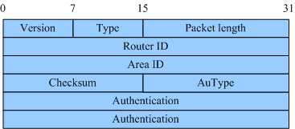

**سوال ۳:**

روتر ۱:

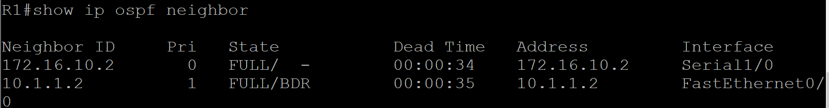

روتر ۲:

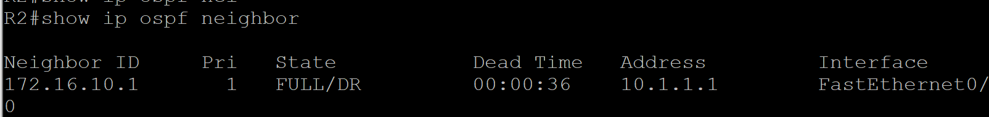

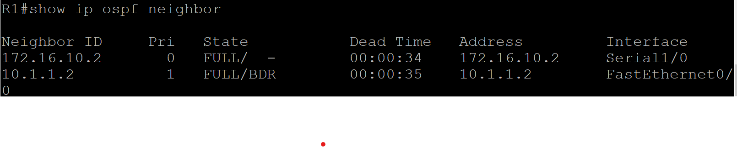روتر ۴:

همین‌طور که مشاهده می‌کنیم فقط در روتر شماره ۲ آدرس‌ها با هم فرق دارند چون ID برابر است با آدرس اولین IP هر روتر و چون روتر ۱ شامل دو واسط بوده این اختلاف به وجود آمده است.

**سوال ۴:**

یکی از شرط‌های اینکه روترها همدیگر را به عنوان همسایه شناسایی کنند این است که hello-interval یکسانی داشته باشند که این شرط در این جا برقرار نیست.

**سوال ۵:**

مسیریاب را نمی‌بیند چون احراز هویت فعال شده است و کلید آن در دیگری وجود ندارد.

**سوال ۶:**

در این مرحله کلید احراز هویت در هر دو روتر وجود دارد و همسایگی تشخیص داده می‌شود.

**سوال ۷:**

گفته شده که برای تغییر آیدی باید ospf رو یه جوری ریست کنیم.

**سوال ۸:**

پایین آمدن پراسس قبلی در خط اول برای ۱۰.۱.۱.۲ و شروع پراسس جدید در خط دوم برای ۶۰.۶۰.۶۰.۶۰ گزارش شده است.

**سوال ۹:**

آیدی مسیریاب عوض شده است

Routing Process "ospf 10" with ID 60.60.60.60

**سوال ۱۰:**

در این دستور آیدی همسایه عوض شده ولی آدرس آن همان ۱۰.۱.۱.۲ مانده است.

**سوال ۱۱:**

نه احتیاجی به این کار نیست چون صرفا یه واسط اضافه کردیم.

**سوال ۱۲:**

راستش اینو دقیق نمیدونم ولی شاید چون توی areaهای یکسان نیستن پس به عنوان همسایه نیستند که نشان داده شوند.

**سوال ۱۳:**

بله یک Link ID = 50.50.50.50 در لیست دیده می‌شود.

**سوال ۱۴:**

چون که مسریاب اولی داره آدرس لوپ‌بک خودش رو هم برای همسایه‌هاش میفرسته پس همسایه‌هاش میتونن لوپ بکش رو پینگ کنن.

**سوال ۱۵:**

در اینجا O به OSPF اشاره می‌کند و IO به Inter Area اشاره می‌کند.

**سوال ۱۶:**

از نوع Area Border است زیرا طبق جدول یک اینترفیس به area 0 دارد و حداقل یک اینترفیس به یه ناحیه دیگر متصل دارد.